Samarbeidsrapport IT-innlevering

*\* Beskrivelse av systemutviklingsmodell dere har valgt, og begrunnelse av valg.*

Fossefallsmodellen:

Vi valgte denne metoden fordi den krevde lite kommunikasjon på begynnelsen, slik at vi fikk jobbe en god del selvstendig, samtidig som den lot oss komme oss fort i gang. Det var den som føltes mest logisk og lot oss finne løsningene individuelt slik at begge lærer og er lik den arbeidsmetoden vi er vant med fra før av. Denne lot oss også eksperimentere med forskjellige ting vi hadde lyst til å legge til så vi kunne se hvilken som funket best, og var best laget, for så å implementere det i hovedkoden.

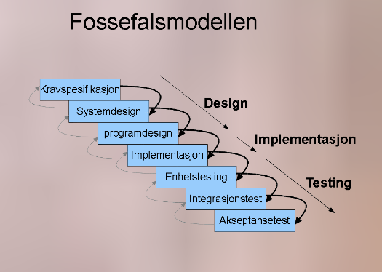

*(Vi fulgte ikke alle trinnene i bildet)*

*\* Beskrivelse av systemutviklingen for dere*

Vi fordelte arbeidsoppgaver mellom oss, for eksempel fordelte vi det slik at den ene jobbet med å få skipet til å flytte på seg og skyte, mens den andre jobbet med å lage fiender. På denne måten var det ganske greit å jobbe individuelt siden de to delene ikke har så mye med hverandre å gjøre. Vi prøvde å «merge» de to versjonene via GitHub, men møtte noen problemer der, så vi satte sammen koden fra begge versjonene manuelt. Etter dette jobbet vi mye sammen om å få de to delene til å jobbe i lag og få mer avanserte funksjoner til å funke, for eksempel å få fiendene til å skyte, og at det registreres når både skipet blir truffet og fiendene. Etter dette la vi til lyder og bilder, highscore-system, og generelt finjusterte på ting som ikke var optimalt.

*\* Relevante dokumenter/diagrammer fra systemutviklingen*

<https://github.com/Toromeister/Space-Invaders>